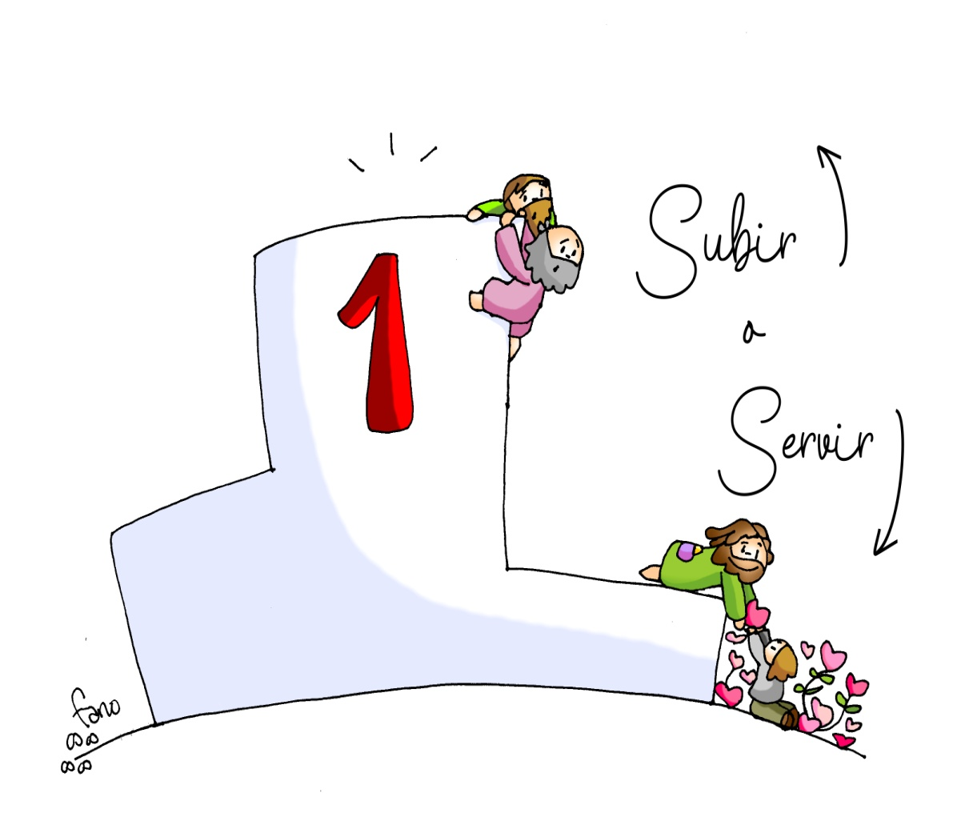
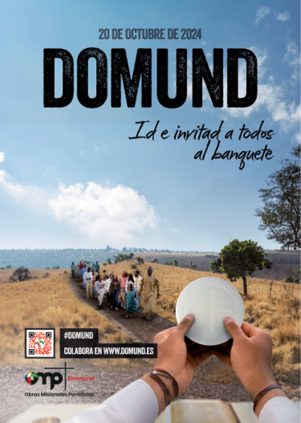

MISA CON NENOS

20 de outubro do 2024

Ordinario 29º-B
Marcos 10, 35-45:
“O Fillo do home veu a dar
a súa vida en rescate por moitos”.
Mensaxe: Subir ou servir?

1. MONICIÓN DE ENTRADA
Irmáns e irmás:
Reunímonos neste domingo 29 do tempo ordinario. Unímonos á celebración do Sínodo Universal convocado polo papa Francisco. As lecturas do domingo ensínannos a vivir servindo, a ser os primeiros en poñernos ao dispor dos que nos necesitan, a exemplo de Xesús. Que esta eucaristía nos de forzas para vivir así. Hoxe celébrase a Xornada do Domund.
SAÚDO: No nome... -Xesús, que nos quere moito e que deu a vida por todos, estea convosco.
.

2. SÚPLICAS DE PERDÓN
Deus quere que todos o coñezan e se salven. Poñamos nel nosa esperanza:
-Fillo de Deus, que te compadeces de todos. Señor, ten piedade de nós.
-Salvador do mundo, que viñeches servir e dar a túa vida en rescate por todos. Cristo, ten piedade de nós.
-Señor resucitado, que iluminas os pobos. Señor, ten piedade de nós.

MONICIÓN ÁS LECTURAS
As lecturas deste domingo fálannos de que a vida hai que entendela como entrega polos demais, como servizo, e non como cerrazón a nós mesmos. Isaías dinos que o Servo de Iavé, ou sexa Xesús, deu a súa vida polos demais aínda sen ter culpa. O mesmo dinos a carta aos Hebreos falando do sacerdocio de Cristo. Xesús, no evanxeo, di de si mesmo que entende a vida como servizo, como entrega aos demais.

ORACIÓN DOS FIEIS
Neste día do Domund, oramos xuntos ao Pai, para que a Boa Noticia de Xesús alcance a todos os recunchos da terra, dicindo: -Axúdanos a cambiar o mundo. –Queremos servir a todos.
1.- Polo papa, os bispos e polos que a formamos a Igrexa, para que sexamos sinxelos e servidores como Xesús. Oremos.
2.- Pola nosa comunidade parroquial, para que sexa misioneira e anuncie a todos o moito que Xesús nos quere. Oremos.
3.- Polos misioneiros e misioneiras. Que sintan sempre a alegría de Deus que os acompaña e o apoio de todos nós. Oremos.
3.- Por todos os que sofren a pobreza, a desigualdade, a inxustiza, a fame ou a falta de recursos. Oremos.
4.- Polos que vimos a misa os domingos, para que, a exemplo de Xesús, sexamos servidores, saibamos partirnos e repartirnos entre cuantos nos rodean e pasan necesidade. Oremos.
5.- Polos nenos, pais e catequistas para que entre todos e en familia anunciemos a Xesús, oremos xuntos e nos desvivamos uns polos outros. Oremos.
6.- Polos nenos e nenas de catequeses, polos catequistas e os pais para que colaboremos e fagamos presente a Xesús nas nosas familias. Oremos.
Acompaña, oh Señor, aos teus misioneiros nas terras por evanxelizar; pon as palabras xustas nos seus beizos, fai frutífero o seu traballo. Por XCNS.
5. PROCESIÓN DE OFRENDAS

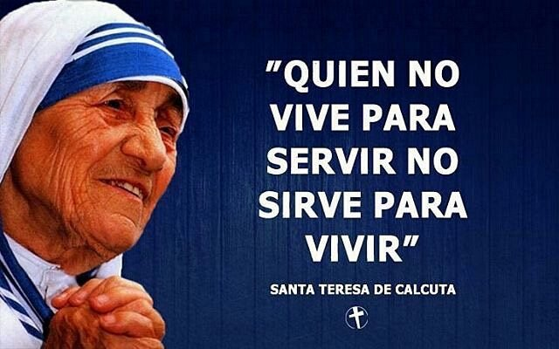
- CIRIO: Ofrecemos en primeiro lugar un cirio para que a súa luz resplandeza nesta celebración, significando o noso compromiso de deixarnos iluminar pola Palabra de Deus; que ela cada día máis sexa “luz para os nosos pasos”, e nós, á vez, “luz do mundo”.
- MANDIL: Ofrecemos tamén un mandil co que servimos a comida aos nosos invitados expresando o noso compromiso de ir polo mundo servindo e dando un pouco da nosa vida como Xesús.
- PAN E VIÑO: Ofrecemos finalmente o pan e o viño, que se transformarán no Corpo e o Sangue do Señor, para que a comuñón con El nos encha de forza para construír unha Igrexa aberta e servidora de todos.
- COLECTA DO DOMUND: Presentamos a colecta do Domund xunto coa nosa oración para que todos sexamos misioneiros acollendo a todos no banquete da fraternidade e de Eucaristía.

- ACCIÓN DE GRACIAS: ORACIÓN DOMUND 2024

Señor, a quen nos falta por invitar á túa festa?

Guía os nosos pasos cara a eles e "inspíranos o xesto e a palabra oportuna",

para que poidan descubrirte a través da nosa proximidade, a nosa tenrura,

a nosa compaixón e o noso anuncio de esperanza.

Pedímosche dun modo especial por todos os misioneiros e misioneiras

que te anuncian entre os máis pobres.

Fai que xuntos, eles e nós, apoiados na oración, pegados a Ti,

levemos incansablemente ao mundo a túa invitación ao Banquete da fraternidade,

ao que nos congrega cada domingo e ao que no terá fin, no ceo.

Santa María da festa de vodas, roga por nós. Amén.

